NEKAJ HAIKUJEV V ŠPANŠČINI,
KI SO BILI NAGRAJENI
NA NATEČAJU ZA NAJBOLJŠI SREDNJEŠOLSKI HAIKU V RAZLIČNIH JEZIKIH

Šolsko leto 2019/2020

dolor oscuro  me escondo en la luz  luz de fantasía  Kaja Grošelj, 3. c* | temna bolečina  skrijem se v svetlobo  svetlobo domišljije
en lo desconocido  protegida con muros  rosa sangriente  Marta Filipič, 3. c | v neznanem  zaščitena z zidovi  krvaveča vrtnica
Voy al mundo,  demasiadas palabras,  eterna búsqueda.  Lara Cvek, 3. c | Grem v svet,  preveč besed,  večno iskanje.
nomeolvides  primavera contigo  me olvidaste  No me olvides.  ¡Mira, nomeolvides!  Te olvidé.  Debajo del mar  esperanza escondida.  Una sola gota.  Soledad con frío.  La luz me deslumbra.  Anhelo.  Doroteja Kink, 3. c | spominčica  pomlad s teboj  pozabil si me  Ne pozabi me.  Glej, spominčica!  Pozabila sem te.  Pod morjem  skrito upanje.  Ena sam kaplja.  Samota z mrazom.  Luč me zaslepi.  Hrepenenje.

*Razred se nanaša na omenjeno šolsko leto.

Šolsko leto 2018/2019

Copo de nieve.  Reconozco a mí misma.  Siento calidez.  Ula Kos, 3. c | Snežinka.  Prepoznam sebe.  Čutim toplino.
Un pajarito  siempre buscando algo.  Alma inquieta.  Anamarija Čibej, 2. c | Ptiček  vedno išče nekaj.  Nemirna duša.
Verano, calor,  el mar en mi corazón.  El viento del sur.  Gašper Jagodic, 2. c | Poletje, vročina,  morje v mojem srcu.  Južni veter.
Noche de luna  y el viento me acompañan  cuando canto mi canción.  Lucijan Marolt, 2. c | Mesečna noč  in veter me spremljata,  ko pojem svojo pesem.

Šolsko leto 2017/2018

Španski haikuji, nagrajeni na 18. Srednješolskem natečaju za najboljši haiku

La mariposa.  Solo un aleteo  causa un huracán.  Mojca Berkopec, 2. c | Metulj.  Samo en zamah s krili  povzroči hurikan.
El dual está  desapariciendo  de tus labios.  Hana Zelič, 3. c | Dvojina  izginja  s tvojih ustnic.
Luto callado,  paz de astros, luna clara.  Noche sin dormir.  Gal Gubanc, 4. c | Tiha črnina,  Mirne zvezde, svetla luna.  Neprespana noč.
Callejón triste,  lágrimas cristalinas,  los carámbanos.  Živa Hudobivnik, 4. c | Žalostna breizhodnost,  kristalne solze,  ledene sveče.
Nuestros deseos,  en las jaulas cerradas.  Como pájaros.  Manca Oblak, 4. c | Naše želje,  v zaprtih kletkah.  Kakor ptice.
Gotas de lluvia,  cubiertas de lentejuelas,  cayendo rápido.  Caballo negro  va hacia el crepúsculo.  Soledad blanca.  Mica Oberstar, 4. c | Dežne kaplje,  posute z bleščicami,  hitro padajo.  Črn konj  odhaja v somrak.  Bela samota.
La tarde me espera  llena de sueños fragantes.  Los ahogan el estudio.  Erika Primc, 4. c | Pričakuje me popoldne,  polno dišečih sanj,  a se utopijo v učenju

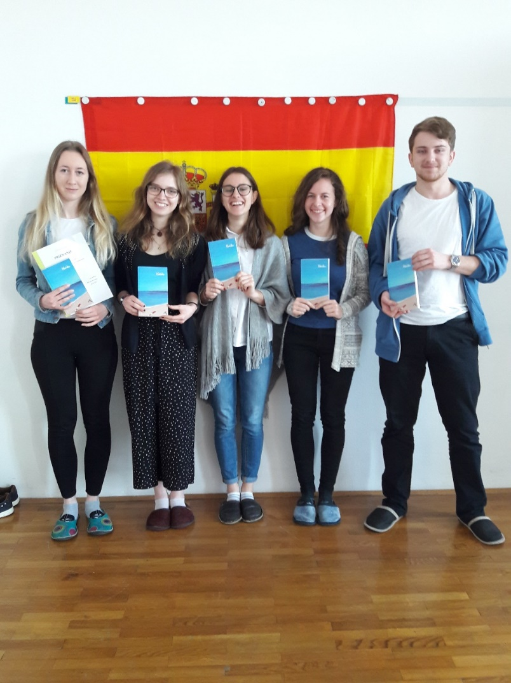
Avtorji najboljših španskih haikujev S ŠKG v šolskem letu 2017/18

